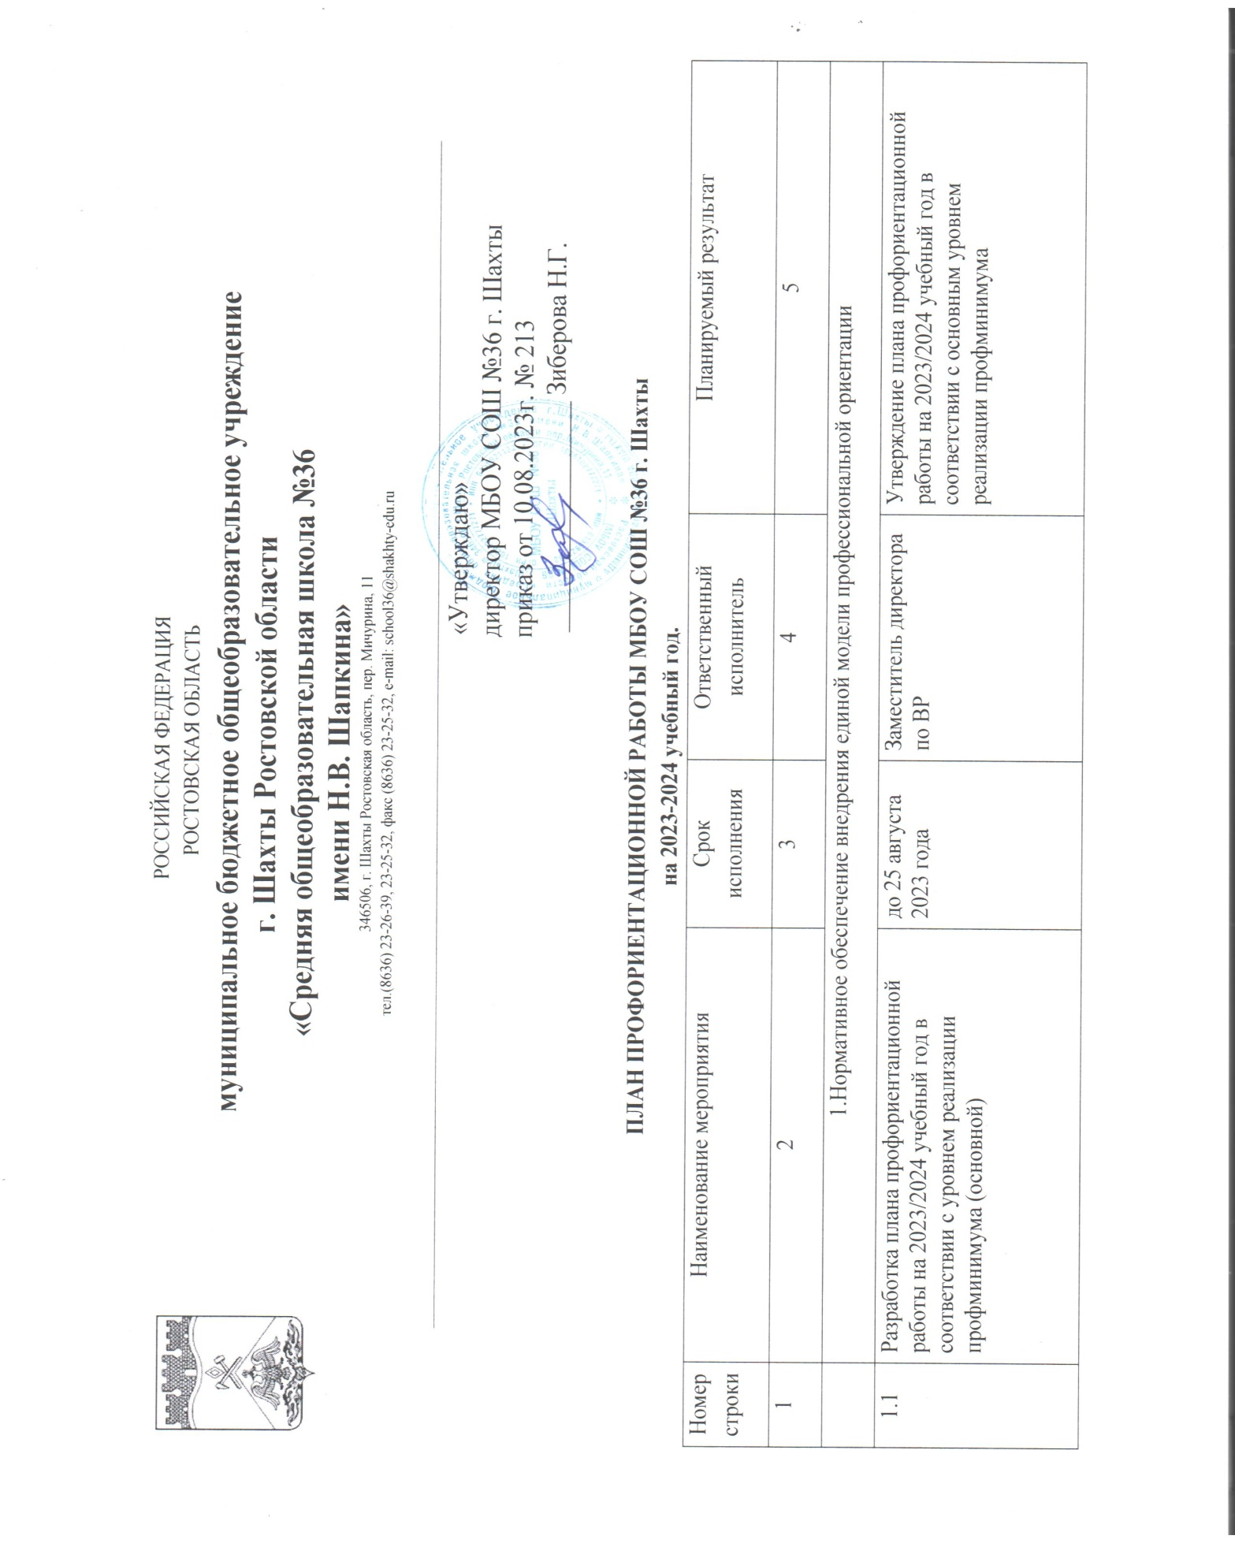

1.2 | Подготовка МБОУ СОШ №36 г. Шахты к реализации профминимума по 7 направлениям: урочная и внеурочная деятельность, воспитательная работа, дополнительное образование, профессиональное обучение, взаимодействие с родителями (законными представителями), профильные и предпрофильные классы в соответствии с письмом Министерства общего и профессионального образования Ростовской области от 26.06.2023 № 24/2.2-10156 «О готовности к внедрению Единой модели профориентации» | до 25 августа 2023 года | Заместитель директора по ВР  Педагог- навигатор  Классные руководители 6-11 классов  Педагоги дополнительного образования  Учителя- предметники | Обеспечена подготовка школы к реализации профминимума по 7 направлениям
1.3 | Подготовка отчета о готовности МБОУ СОШ №36 г. Шахты к реализации профориентационного минимума в 2023/2024 учебном году, размещение на официальном сайте МБОУ СОШ №36 г. Шахты:  - рабочей программы по внеурочной деятельности по профориентации «Билет в будущее»;  - плана профориентационной работы на 2023-2024 учебный год | до 18 августа 2023 года | Заместитель директора по ВР.  Педагог – навигатор | Направление в адрес муниципального куратора проекта «Билет в будущее» ссылки о размещении отчета на сайте ОО готовности к реализации профориентационного минимума в 2023/2024 учебном году
1.4 | Организация участия педагогов-навигаторов в образовательной программе (программе повышения квалификации) в 2023 году (в соответствии с установленной квотой) | до 1 декабря 2023 года | Заместитель директора по ВР  Педагог- навигатор | Повышение квалификации педагогов-навигаторов
1.5 | Организация участия МБОУ СОШ №36 г. Шахты в открытых онлайн-уроках «Шоу профессий» в рамках федерального проекта «Успех каждого ребенка» национального проекта «Образование» | В течение учебного года | Заместитель директора по ВР  Педагог- навигатор  Классные руководители 6-11 классов | Участие обучающихся в открытых онлайн-уроках «Шоу профессий» в рамках федерального проекта «Успех каждого ребенка» национального проекта «Образование»
2.Организация и проведение мероприятий:
2.1 воспитательной работы с обучающимися
2.1.1 | Профдиагностика обучающихся на цифровой платформе проекта «Билет в будущее» | Сентябрь 2023-май 2024 года | Педагог- навигатор | Выявление предпочтений и потребностей обучающихся при выборе профессиональной ориентации
2.1.2 | Региональная Ярмарка учебных мест «Я выбираю будущее» | Сентябрь 2023 года | Заместитель директора по ВР  Педагог- навигатор | Знакомство обучающихся со спектром учебных заведений Ростовской области, определение с выбором учебного заведения.
2.1.3 | Всероссийская профориентационная неделя, а рамках проекта «Билет в будущее» | С 01-15 октября 2023 года | Заместитель директора по ВР  Педагог- навигатор  Классные руководители 6-11 классов | Развитие профессионального интереса у обучающихся, а также расширение представлений обучающихся о мире профессий
2.1.4 | Муниципальный этап Регионального проекта «Олимпиада по профориентации» | октябрь-ноябрь 2023 года | Заместитель директора по ВР | Формирование компетенций, обеспечивающих готовность обучающихся к будущей профессиональной деятельности
2.1.5 | Практические мероприятия проекта «Билет в будущее», на базе мультимедийной выставки-практикума «Парк Истории» г. Ростов-на-Дону | Октябрь-май 2023-2024 г/ | Заместитель директора по ВР  Педагог- навигатор  Классные руководители 6-11 классов | Формирование компетенций, обеспечивающих готовность обучающихся к будущей профессиональной деятельности
2.1.6. | Практические мероприятия проекта «Билет в будущее», на базе ПОО, ВО, ДО и работодателей | Октябрь-май 2023- 2024 г/ | Заместитель директора по ВР  Педагог- навигатор | Формирование компетенций, обеспечивающих готовность обучающихся к будущей профессиональной деятельности
2.1.7 | Региональный проект «Профминутка»  Региональный конкурс видеороликов «Профминутка» | Сентябрь 2023-май 2024 года  Ноябрь 2023 года, январь, март 2024 года | Заместитель директора по ВР  Педагог- навигатор  Классные руководители 6-11 классов | Развитие профессионального интереса у детей, а также расширение представлений обучающихся о мире профессий
2.1.8 | Региональный проект «Успешные люди» | Сентябрь 2023-май 2024 года | Заместитель директора по ВР  Педагог- навигатор  Классные руководители 6-11 классов | Знакомство обучающихся с успешными представителями современных предприятий и организаций Ростовской области
2.1.9 | Региональный проект «Профориентационные каникулы» | Сентябрь 2023-май 2024 года | Заместитель директора по ВР  Педагог- навигатор  Классные руководители 6-11 классов | Формирование у обучающихся осознанного выбора образовательной профессиональной траектории через профориентационные мероприятия по востребованным направлениям: инженерно-техническое, аграрное, педагогическое, IT, сфера услуг, творчество и дизайн.
2.1.10 | Региональный проект «Профориентационный студенческий десант» | Сентябрь 2023-май 2024 года | Заместитель директора по ВР  Педагог- навигатор  Учителя - предметники | Знакомство обучающихся со спектром учебных заведений Ростовской области, определение с выбором учебного заведения.
2.1.11 | Региональный проект «Школа компетенций будущего» | Сентябрь 2023-май 2024 года | Заместитель директора по ВР  Педагог- навигатор  Учителя - предметники | Формирование у обучающихся компетенций будущего, включая компетенции цифровой экономики
2.1.12 | Региональный проект «Специальный репортаж с предприятий Ростовской области» | Сентябрь 2023-май 2024 года | Заместитель директора по ВР  Педагог- навигатор  Классные руководители 6-11 классов | Знакомство обучающихся с предприятиями Ростовской области, условиями и спецификой их работы, особенностями производства и востребованными профессиями
2.1.13 | Региональный проект «ИТ-старт» | Сентябрь 2023-май 2024 года | Заместитель директора по ВР  Педагог- навигатор  Учитель- информатики | Создание условий для профессионального самоопределения, выбора специализации, развития профессионального интереса и профессиональных качеств, обучающихся проявляющих интерес к ИТ-отрасли
2.1.14 | Региональный творческий конкурс видеороликов по итогам участия в проекте «Билет в будущее» | Муниципальный этап октябрь-ноябрь 2023года  Региональный этап ноябрь 2023 года | Заместитель директора по ВР  Педагог- навигатор | Формирование у обучающихся осознанного выбора образовательной профессиональной траектории через активные формы творческой деятельности.
2.1.15 | Региональный проект «Топ-регион»  Занятия в онлайн-школе «Моя профессия» | Октябрь2023-май 2024 года | Заместитель директора по ВР  Педагог- навигатор  Классные руководители 6-11 классов | Формирование компетенций, обеспечивающих готовность обучающихся к социальному взаимодействию в процессе подготовки к будущей профессиональной деятельности.
2.1.16 | Региональный конкурс видеороликов и презентаций «Учебное заведение глазами выпускников (СПО, ВО)» | Муниципальный этап октябрь-ноябрь 2023 года  Региональный этап январь 2024 года | Заместитель директора по ВР  Педагог- навигатор  Классные руководители 6-11 классов | Развитие информационно-коммуникативных компетенций в сфере профессионального самоопределения; повышение уровня социальной активности и самореализации обучающихся.
2.1.17 | Региональный конкурс плакатов «Я в рабочие пойду» | Муниципальный этап январь-февраль 2024 года  Региональный этап март 2024 года | Заместитель директора по ВР  Педагог- навигатор  Классные руководители 6-11 классов | Популяризация рабочих профессии в сферах развивающихся направлений экономической деятельности Ростовской области.
2.1.18 | Региональный фестиваль профессий «Билет в будущее Топ-Регион» | Май 2024 года | Заместитель директора по ВР  Педагог- навигатор | Участие, в рамках федерального проекта «Успех каждого ребенка» национального проекта «Образование»
2.1.19 | Знакомство с профессиями на учебных занятиях по предмету | В течение года | Учителя- предметники | Развитие профессионального интереса у обучающихся, а также расширение представлений обучающихся о мире профессий
2.1.20 | Организация работы кружков дополнительного образования | Сентябрь2023  в течение года | Руководители кружков | Развитие познавательных и профессиональных интересов, творческих способностей. Формирование первичных профессиональных навыков.
2.1.21 | Интерактивные беседы, деловые игры, тренинги «Выбор профессии», «Мои интересы», « Как добиться успеха в карьере», «Образование и мое профессиональное будущее» | Сентябрь 2023 | Педагог- навигатор  Классные руководители 6-11 классов | Развитие познавательных и профессиональных интересов, творческих способностей. Формирование первичных профессиональных навыков
2.1.22 | Экскурсии в учреждения дополнительного образования: МБУ ДО ГДДТ, СЮТ по ознакомлению с кружками естественнонаучной, социально-гуманитарной, технической направленностей | Сентябрь 2023 | Заместитель директора по ВР  Педагог- навигатор  Классные руководители 6-11 классов. | Развитие познавательных интересов у обучающиеся 6-7 классов
2.1.23 | Конкурсы юных пожарных, журналистов, экологов | Сентябрь 2023-  май 2024 | Руководители кружков | Развитие познавательных и профессиональных интересов, творческих способностей
2.1.24 | Викторины, квесты «В мире профессий и профессионалов», «Профессии будущего», «Моя профессиональная династия» | Сентябрь 2023-май 2024 | Педагог- навигатор  Классные руководители 6-11 классов | Развитие познавательных и профессиональных интересов, творческих способностей
2.1.25 | Экскурсии в музей ГИБДД, УВД с целью изучения истории профессий и популяризации профессии сотрудника полиции | Сентябрь –декабрь 2023 | Заместитель директора по ВР  Педагог- навигатор  Классные руководители 6-11 классов. | Развитие познавательных и профессиональных интересов у обучающихся 8-11 классов
2.1.26 | Экскурсии на предприятия г. Шахты в рамках Всероссийской акции «Неделя без турникетов» ООО ТЕХМАШ, АО «Шахтинский завод гидропривод», АО «БТК-групп», ЗАО "Корпорация" Глория Джинс и другие | Октябрь 2023 | Заместитель директора по ВР  Педагог- навигатор  Классные руководители 6-11 классов | Развитие познавательных и профессиональных интересов, творческих способностей
2.1.27 | Экскурсии в ЦЗН г.Шахты с посещением мероприятий областной декады профориентации, областного Дня профориентации молодежи «Сделай свой выбор», «Ярмарки профессий» | Ноябрь 2023, март –апрель 2024 | Заместитель директора по ВР  Педагог- навигатор  Классные руководители 6-11 классов | Развитие познавательных и профессиональных интересов у обучающихся 9-11 классов
2.1.28 | Экскурсии в образовательные организации СПО, ВО: ИСОиП (филиал) ДГТУ г. Шахты, ГБПОУ РО ПЛ №33, ГБПОУ РО ПУ №36, ГБПОУ РО «Шахтинский политехнический колледж», ГБПОУ РО «Шахтинский медицинский колледж» им. Кузнецовой Г.В, ГБПОУ РО «Дон-Текс», ГБПОУ РО «Октябрьский аграрно-технологический техникум», ГБПОУ РО «Шахтинский педагогический колледж», Шахтинский автодорожный институт (филиал), ГБПОУ РО «ШРКТЭ», ГБПОУ РО «Шахтинский музыкальный колледж» | Октябрь-ноябрь 2023  март-апрель 2024 | Заместитель директора по ВР  Педагог- навигатор  Классные руководители 6-11 классов | Развитие познавательных и профессиональных интересов.
2.1.29 | Проведение профинформационных уроков «Есть такая профессия Родину защищать» с целью привлечения для обучающихся 10-11 классов, поступления в военные ВУЗы. | Январь –февраль 2024 | Педагог- навигатор  Классные руководители 6-11 классов | Развитие познавательных и профессиональных интересов у обучающихся 10-11 классов
2.1.30 | Тематические встречи, круглые столы с участием представителей востребованных профессий и специальностей | Декабрь 2023-  февраль 2024 | Педагог- навигатор  Классные руководители 6-11 классов | Развитие познавательных и профессиональных интересов.
2.1.31 | Выставки рисунков «Профессия в кадре», «Мир профессий» | Март-апрель 2024 | Педагог- навигатор  Классные руководители 6-11 классов | Развитие творческих способностей у обучающихся 6-7 классов
2.1.32 | Конкурс электронных презентаций «Моя будущая профессия", «Моя семейная профессиональная династия» | Апрель –май 2024 | Педагог- навигатор  Классные руководители 6-11 классов | Развитие познавательных и профессиональных интересов, творческих способностей у обучающихся 9-11 классов
2.2. просветительская работы с родителями (законными представителями)
2.2.1. | Всероссийские родительские собрания | Сентябрь 2023г.  Февраль 2024г. | Заместитель директора по ВР  Классные руководители 6-11 классов | Просвещение родителей (законных представителей) по внедрению единой модели профессиональной ориентации в ОО
2.2.2 | Региональный проект «Профвсеобуч для родителей» | Октябрь 2023-май 2024 года | Заместитель директора по ВР  Классные руководители 6-11 классов | Просвещение родителей (законных представителей)по профессиональной ориентации, расширение представлений ,о мире профессий
2.2.3 | Проведение классных родительских собраний профориентационной направленности. | В течение учебного года | Классные руководители 6-11 классов | Информирование родителей (законных представителей) о востребованных профессиях в РО, знакомство с учреждениями СПО, ВОО в Ростовской области и РФ, раздача информационных материалов
3.Организационное обеспечение внедрения единой модели профессиональной ориентации
3.1. | Проведение самообследования ОО к внедрению единой модели профессиональной ориентации по 7 направлениям: урочная и внеурочная деятельность, воспитательная работа, дополнительное образование, профессиональное обучение, взаимодействие с родителями (законными представителями), профильные и предпрофильные классы в соответствии с письмом Министерства просвещения Российской Федерации от 01.06.2023  № АБ-2324/05 | Сентябрь  2023 года | Администрация МБОУ СОШ №36 г. Шахты  Педагог- навигатор | Определены ресурсы по внедрению единой модели профессиональной ориентации в МБОУ СОШ №36 г. Шахты
4.Информационное обеспечение внедрения единой модели профессиональной ориентации
4.1. | Организация информационно-просветительской работы с родителями (законными представителями), представителями СМИ, общественностью по внедрению единой модели профессиональной ориентации в общеобразовательных организациях  Региональный проект «Профвсеобуч для родителей» | Сентябрь 2023-июнь 2024 года | Заместитель директора по ВР  Педагог- навигатор  Классные руководители 6-11 классов | информирование и просвещение широкой общественности по внедрению единой модели профессиональной ориентации в ОО
4.2. | Информационная поддержка методических объединений по внедрению единой модели профессиональной ориентации в МБОУ СОШ №36 г. Шахты | В течение учебного года | Заместитель директора по ВР  Педагог- навигатор  Руководители МО | Совершенствование профессиональных компетенций педагогических работников по внедрению единой модели профессиональной ориентации в ОО

